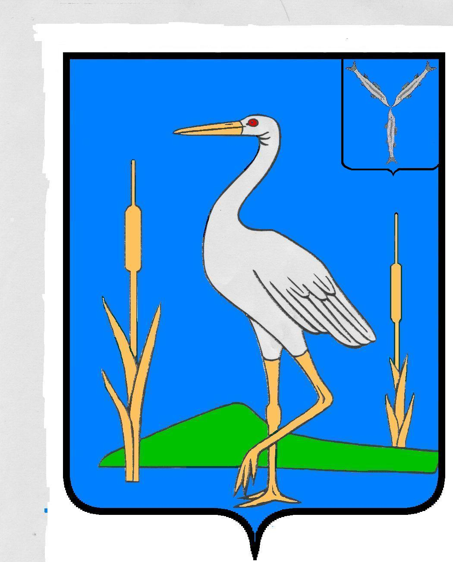

С О В Е Т
БОБЫЛЕВСКОГО МУНИЦИПАЛЬНОГО ОБРАЗОВАНИЯ
РОМАНОВСКОГО МУНИЦИПАЛЬНОГО РАЙОНА
САРАТОВСКОЙ ОБЛАСТИ

РЕШЕНИЕ № 159
От 07 .02.2022г. с.Бобылевка

О внесении изменений
в Решение Совета от
18.05.2011№126 «О признании
отсутствия необходимости
разработки Генерального плана
Бобылевского муниципального
образования.
О подготовки Правил
землепользования и застройки
территории Бобылевского
муниципального образования
Саратовской области»

Руководствуясь Градостроительным кодексом Российской Федерации, Федеральным законом от 24.12.2004 №191 « О введении в действие Градостроительного кодекса РФ»,ФЗ №131 от 06.10.2003 года « Об общих принципах организации местного самоуправления в Российской Федерации», на основании Устава Бобылевского муниципального образования Романовского муниципального образования

РЕШИЛ:
1.Дополнить Решение Совета Бобылевского муниципального образование Романовского муниципального района Саратовской области от 18.05.2011 №126 пунктом 3:
« Признать отсутствие необходимости разработки генерального плана Бобылевского муниципального образования Саратовской области»
2. Настоящее решение подлежит обнародованию в «Бобылевском вестнике» и размещению на официальном сайте Бобылевского муниципального образования https://bobylevskoe-r64.gosweb.gosuslugi.ru
3. Контроль за исполнением данного решения оставляю за собой.

Глава Бобылевского
муниципального образования А.И.Сложеникин

